И.о. руководителя
ГУ « Отдел образования
Ерейментауского района»
Куркиной С.М.
Информация
о проведении мероприятий по предупреждению правонарушений против половой неприкосновенности несовершеннолетних
КГУ «Средняя школа – лицей №2 имени Н.Смагулова»
за ноябрь 2020 года

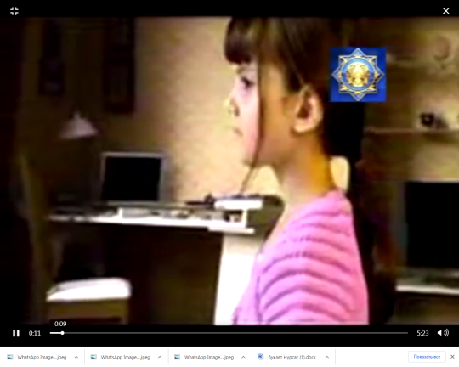
В течение ноября 2020 года, в КГУ «Средняя школа – лицей № 2 им. Н. Смагулова» продолжилась работа по половому воспитанию несовершеннолетних.
Психолог школы - Гильмутдинова Н.В. порекомендовала родителям и педагогам школы просмотр видеороликов по половой неприкосновенности, подготовленных прокураторой «Половая неприкосновенность несовершеннолетних». Создатели видеоролика рекомендуют родителям ознакомить своих детей с правилами 7 НЕЛЬЗЯ.
С целью способствования развитию дружеских взаимоотношений между мальчиками и девочками среди учащихся среднего и старшего звена прошли онлайн беседы «Дружба мальчиков и девочек», «Бережное отношение к девочкам – закон для мужчин». Основной задачей, которая стояла перед педагогами, было раскрытие значения понятий «мужское дело» и « женское дело», «мужской характер» и «обаяние»;развивать нравственные качества, которые особо ценятся в мальчиках и девочках; развивать культуру взаимоотношений между учащимися противоположного пола, а также воспитывать открытость и уважительное отношение мальчиков к девочкам, девочек к мальчикам.

Директор
КГУ «Средняя школа – лицей №2
имени Насыра Смагулова» Жахин Е.Т.

исп. Заместитель директора по ВР Иващенко А.В. тел. 2-29-94

